Тема урока: Своя игра «Природные сообщества».
Цели урока: обобщение знаний, умений и навыков по теме «Природные сообщества».
Задачи урока:
Образовательная: Научить определять правильный ответ из общего хода мыслительной деятельности команды.
Развивающая: Развивать способности ориентирования в широком диапазоне пройденного материала, умение концентрироваться, излагать свои мысли;
Воспитательная: чувства товарищества, коллективизма, ответственности; уважение к сопернику.
Тип урока: урок-повторение.
Вид: урок - игра
Технология: игровая технология
Оформление кабинета: 3 стола, за которыми будут сидеть команды, на столах карточка с названием команды, бумага и ручки.
Оборудование: компьютер, проектор и экран, презентация, бумага.
Организация урока: Класс делится на 3 команды. Учитель за компьютером.
Проведение игры.
Проведение игры сопровождается демонстрацией слайдов мультимедийной презентации.
Продолжительность: 40 мин.
План урока
1.Организационный момент (знакомство с правилами игры)(4 мин).
2. «Своя Игра»
3. Подведение итогов и награждение (5 мин).

Ход игры

I. Организационный момент
a) Вступительное слово ведущего
Учитель: здравствуйте! Сегодня мы проводим увлекательное мероприятие под названием «Своя игра», участниками которой становитесь вы – учащиеся 5 «Б» класса. Возможно, многие из вас видели передачу «Своя игра» по телевидению. Наша игра будет отличаться от телевизионной версии, прежде всего тем, что она целиком и полностью будет посвящена теме «Природные сообщества», и у сегодняшних участников есть возможность, проверить свои знания в этой области, интуицию, умение работать в команде.
В игре принимают участие три команды, каждая из которых имеет своего капитана. (Команды заранее были распределены учителем по принципу «сильные» / «средние» ученики). Предлагаю командам посовещаться в течение 2-3 минут для того, чтобы выбрать название.
Представление команд.
I. Основной этап
Содержание игрового поля:
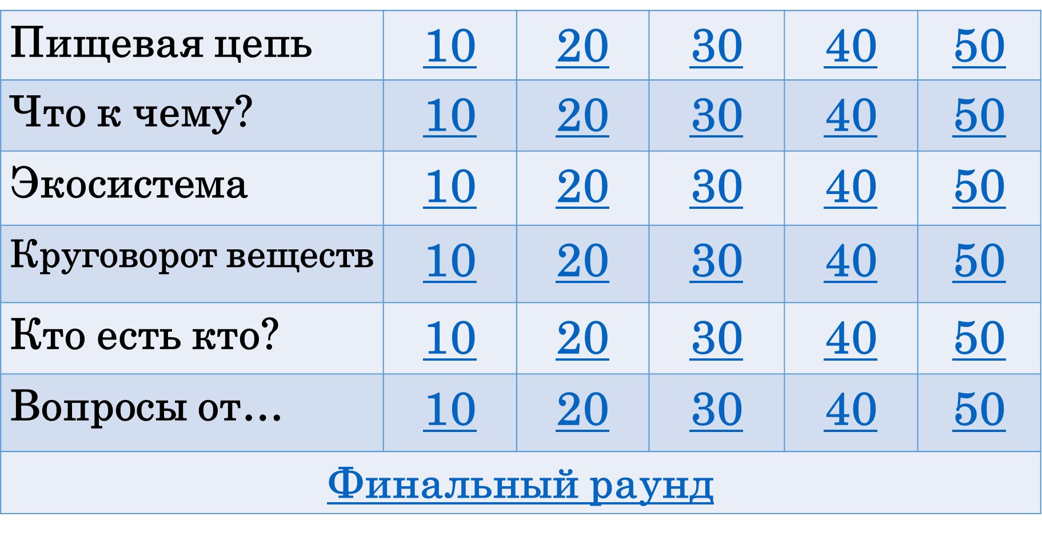
II. Финальный раунд.
Какое природное сообщество является наиболее распространенным в нашем районе? (Лес или лесное природное сообщество)
III. Итог
Подсчет баллов. Награждение победителя.

